Paddle Turn
Série de 1/4 T (souvent Trois ou Quatre) « saccadés » (1 - & - 2 - & …) ou « lent » (1 - 2 - 3 - 4 …),
le Poids du Corps restant essentiellement sur le même pied (contrairement au « Step Turn 1/4 »)
Exemple « Paddle à Gauche » : Selon les vidéos, il existe plusieurs façons de l’effectuer ;
Nous présentons les 3 qui paraissent les plus utilisées (d’après les vidéos)
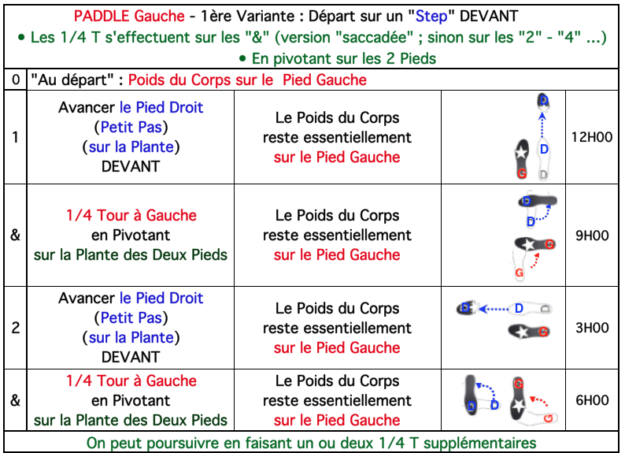
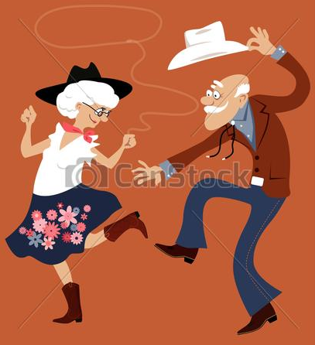

Paddle G et D
https://www.youtube.com/watch?v=zOPDUQIValw&feature=youtu.be

Paddle
https://www.youtube.com/watch?v=ePwNfDP4r_g
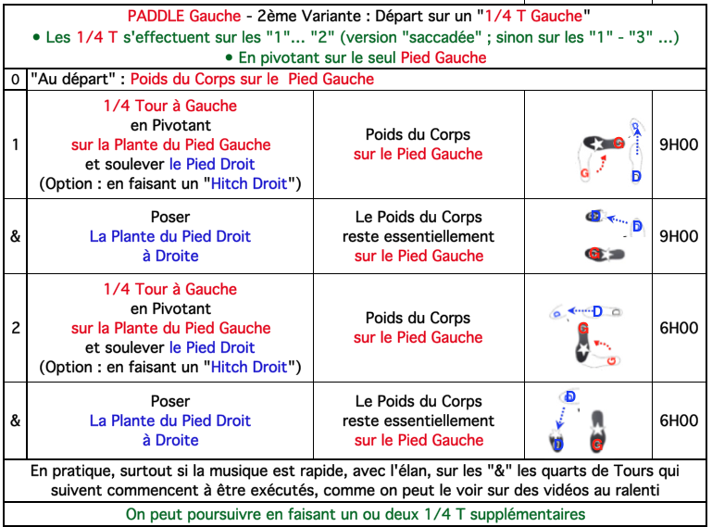


Paddle G et D (Vidéo)
https://www.youtube.com/watch?v=VinDdEh2o2c&feature=youtu.be
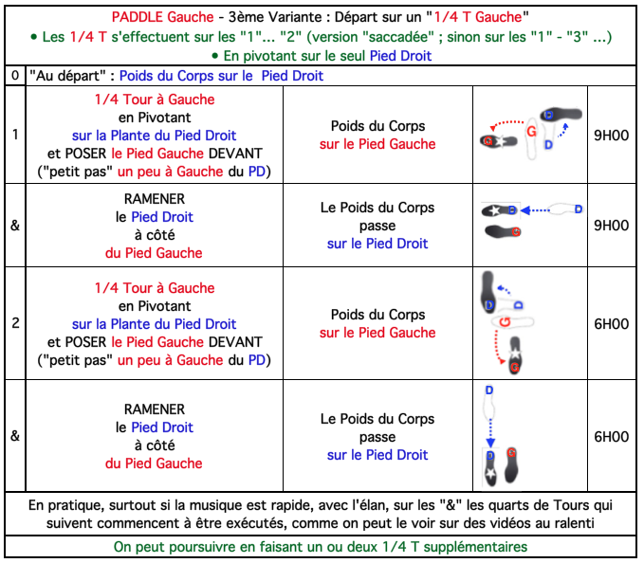
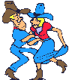
Cette troisième version revient pratiquement à faire des « Gallops » tout en faisant des 1/4 T

Paddle (Vidéo)
https://www.youtube.com/watch?v=jhoG83ZPaCA&feature=youtu.be

En ralenti (Vidéo)
https://www.youtube.com/watch?v=60im-EvPNnI

